|  |
| --- |
| https://lh6.googleusercontent.com/QcftzNtI05T0Y6fjdSh1Rr2rt8oqZ1IvnLvbn1jLJ7CCyteVir3k-xBLv4SL1wAgWJsRhmmJSR0UW-RP63_GQenE4vVWv05BRoZTsmIcBccVTnfxwmsnNMvjg599x9SqZd8E3dkd |
| МИНОБРНАУКИ РОССИИ |
| Федеральное государственное бюджетное образовательное учреждение высшего образования«МИРЭА - Российский технологический университет»РТУ МИРЭА |

Институт информационных технологий (ИТ)

Кафедра инструментального и прикладного программного обеспечения (ИиППО)

|  |  |
| --- | --- |
| **ОТЧЕТ ПО ПРАКТИЧЕСКОЙ РАБОТЕ №8** | |
| **по дисциплине** | |
| «Системное администрирование» | |
| Выполнил студент группы ИКБО-20-19 | Анваржонов Ж. Т. |
|  |  |
| Принял | ассистент, Степанюк В.С. |

Практическая работа выполнена «2» апреля 2022 г.

(подпись студента)

Зачтено «__» 2022 г.

(подпись студента)

Москва 2022

**Задание:** спроектировать СХД с помощью OceanStor DeviceManager. Научиться создавать Host, Lun, MappingView, FileSystem.

**Описание выполнения работы:**

Рисунок 1 – домашняя страница

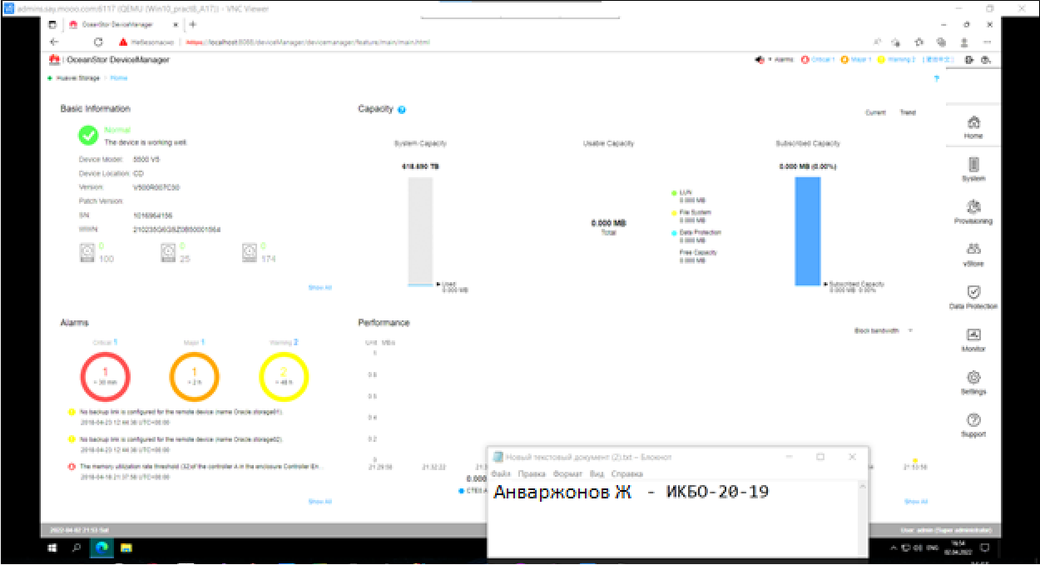

Рисунок 2 – страница system

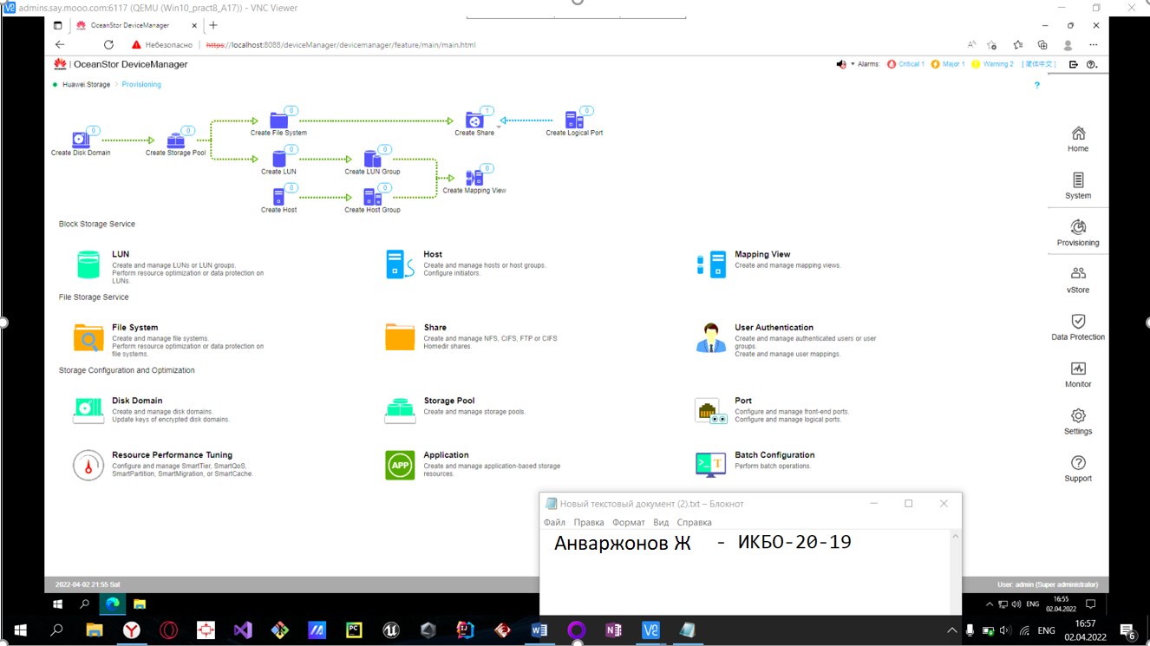

Рисунок 3 - Страница Provisioning

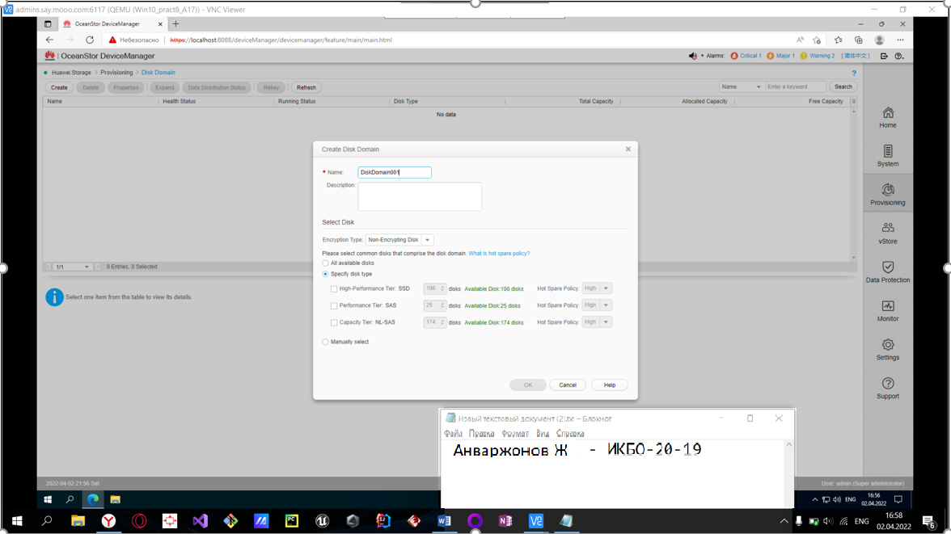

Рисунок 4 - установка ОС Astra Linux

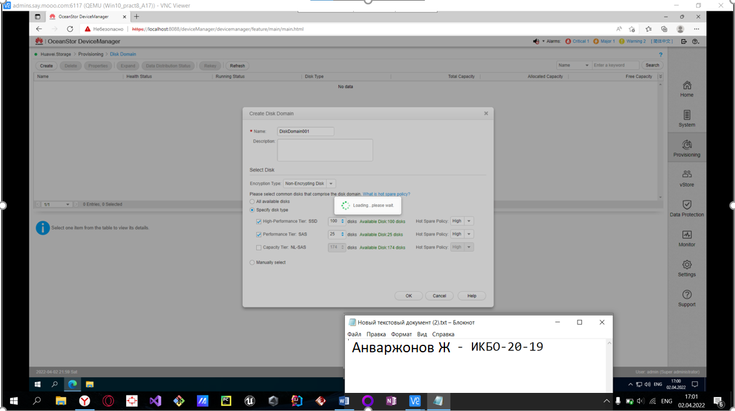

Рисунок 5 - Окно создания дискового домена

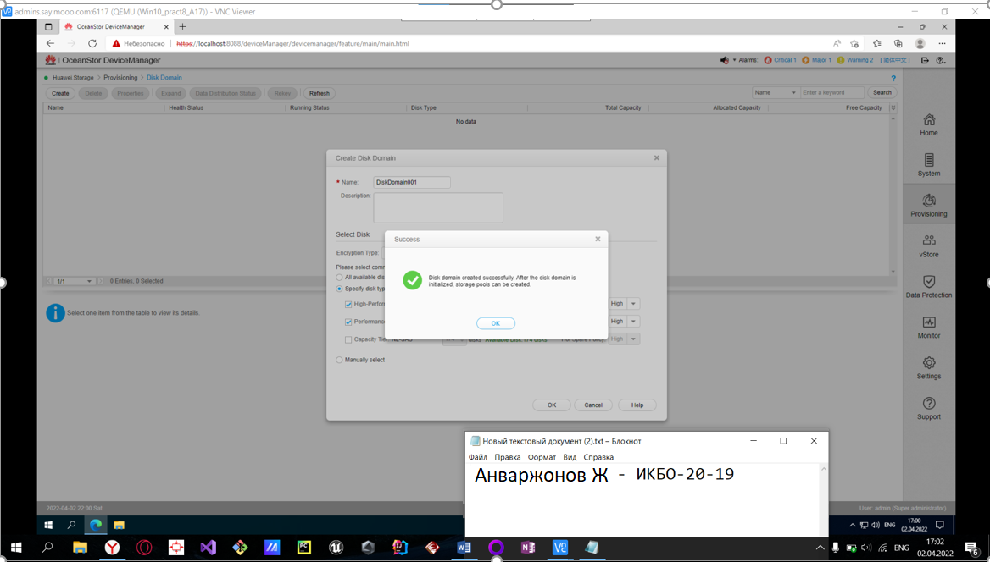

Рисунок 6 - Окно создания дискового домена

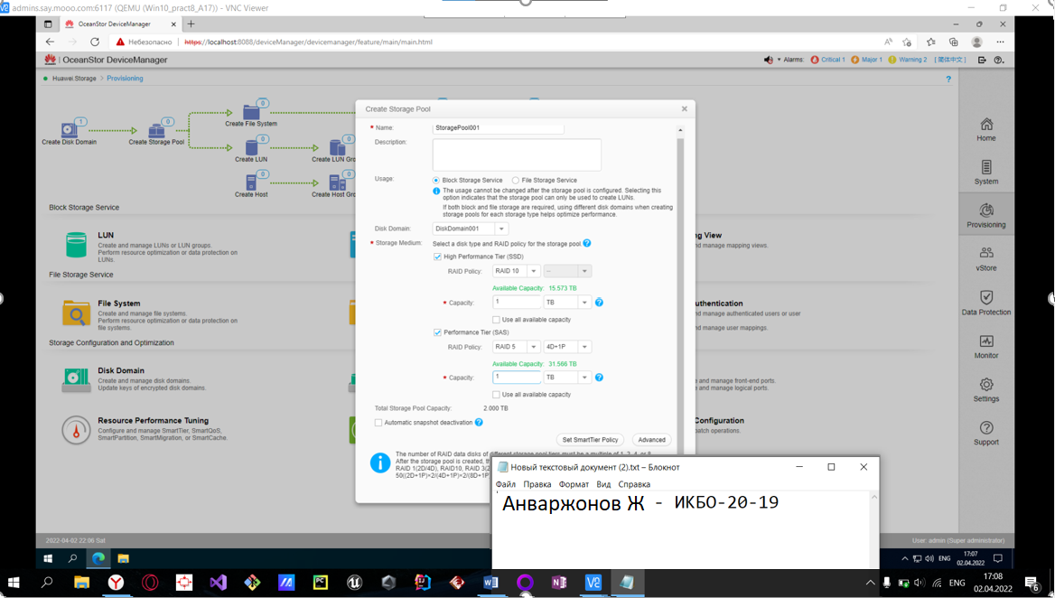

Рисунок 7 - Окно создания массива хранения

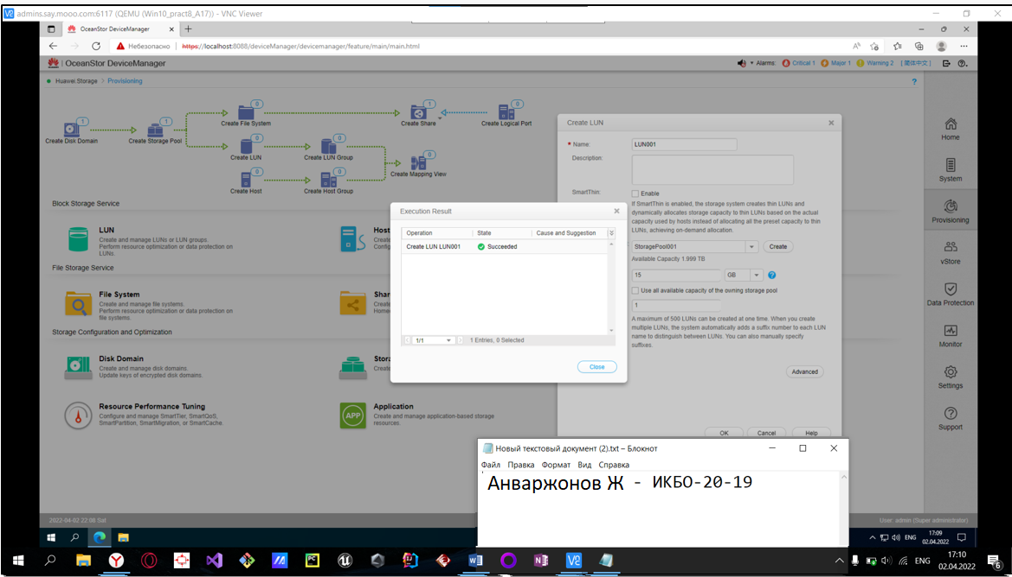

Рисунок 8 - Окно создания массива хранения

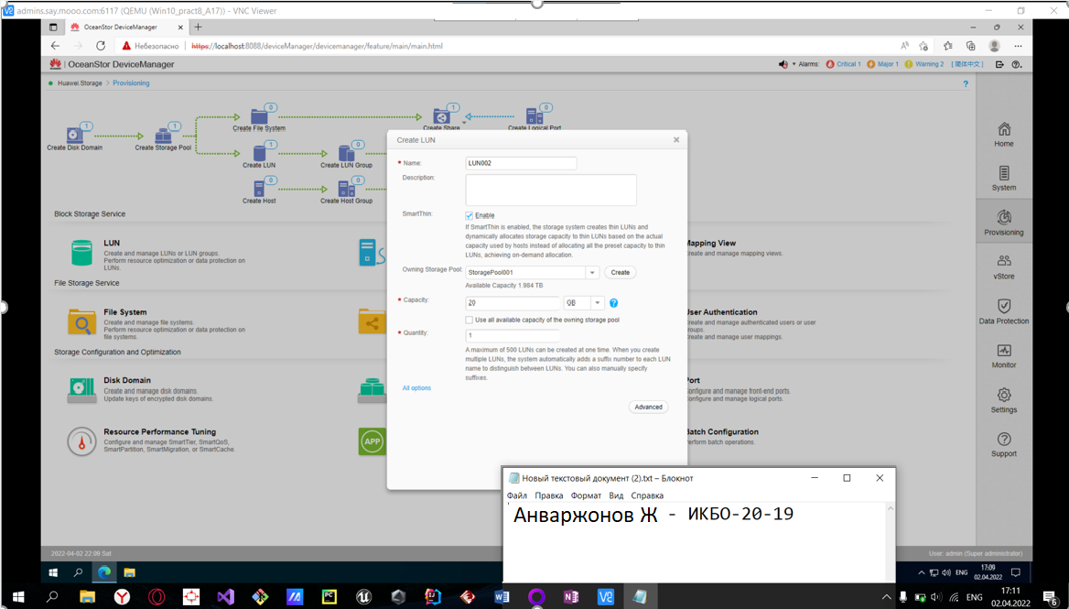

Рисунок 9 - Окно создания группы LUN

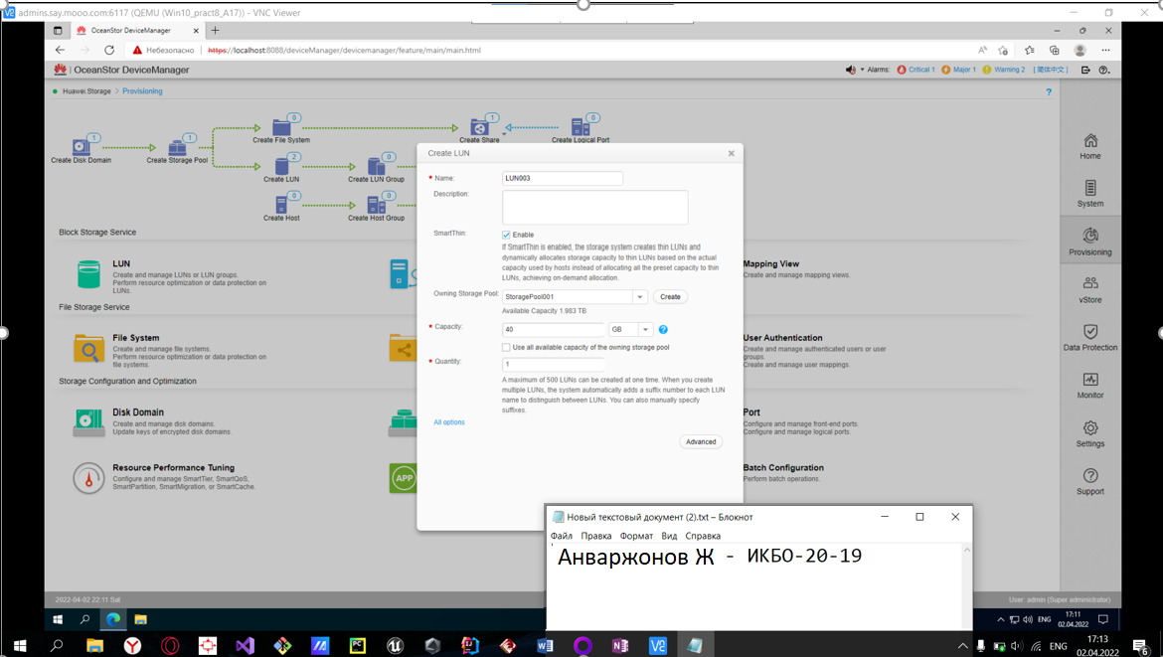

Рисунок 10 - Окно создания группы LUN

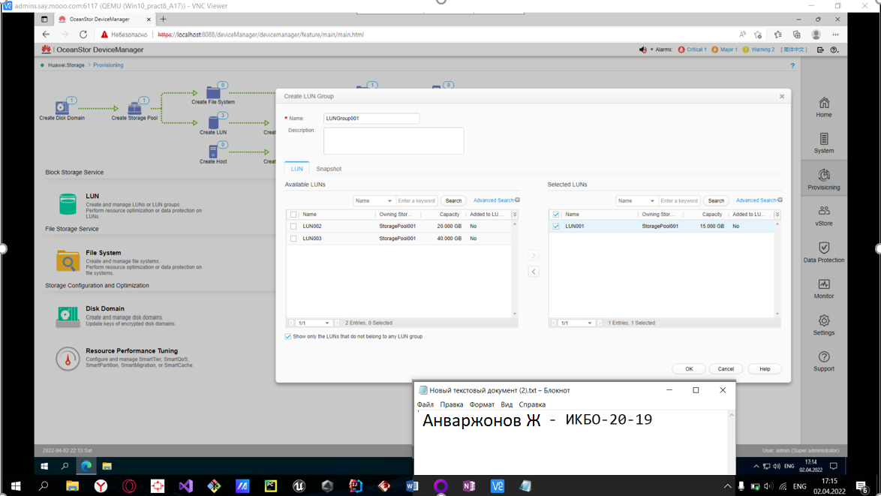

Рисунок 11 - Окно создания группы LUN

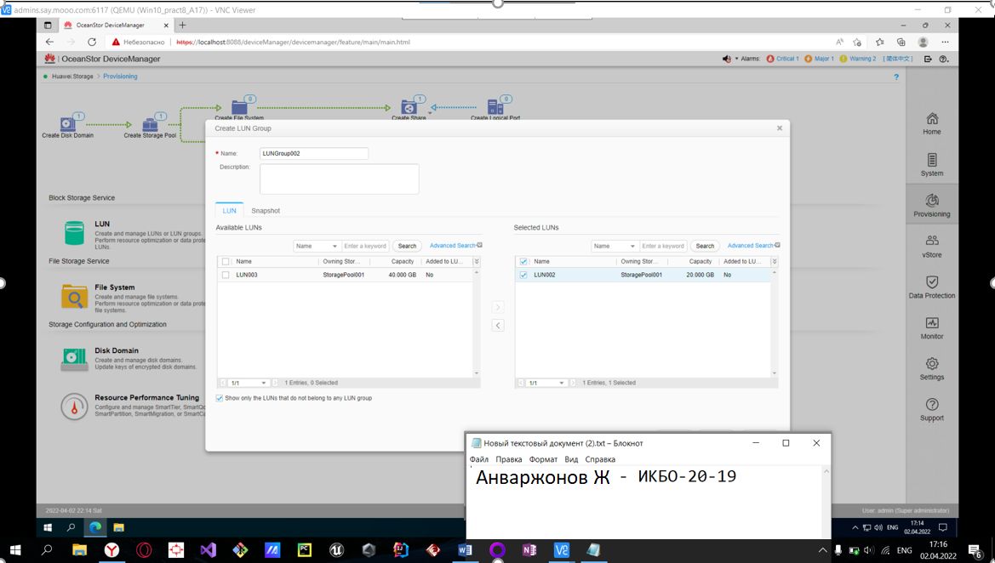

Рисунок 12 - Окно создания группы LUN

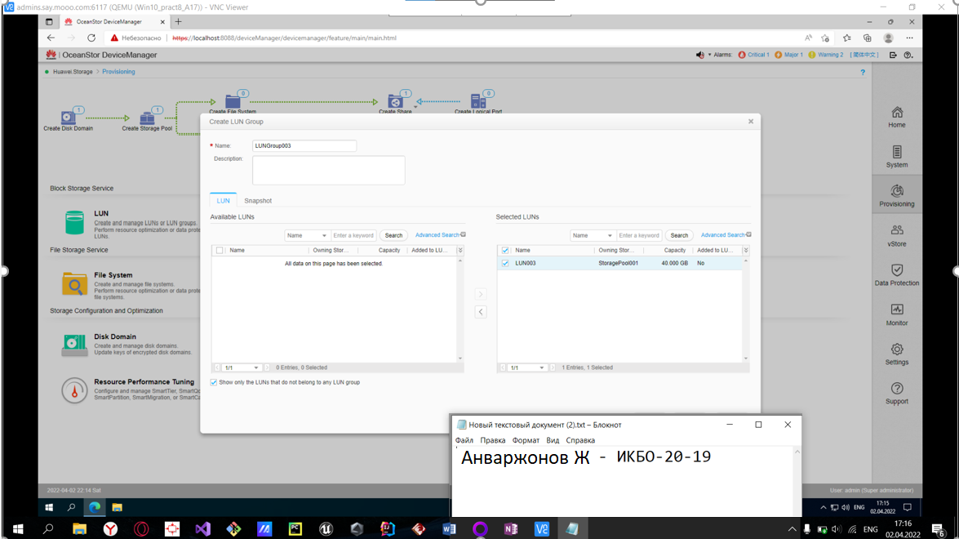

Рисунок 13 - Окно создания группы LUN

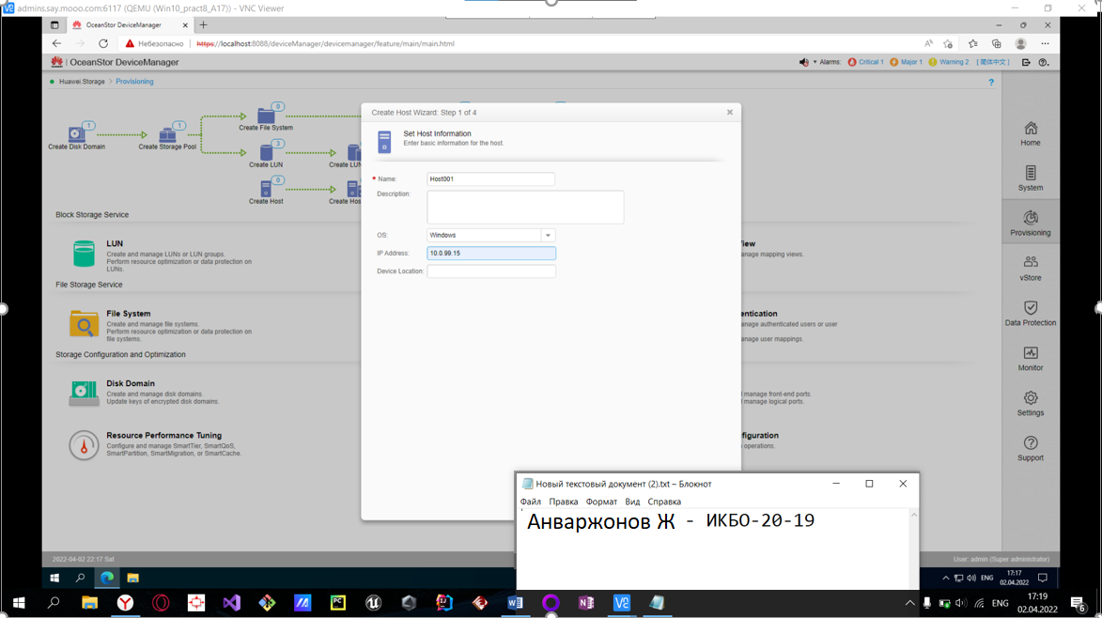

Рисунок 14 - Окно создания хост машины

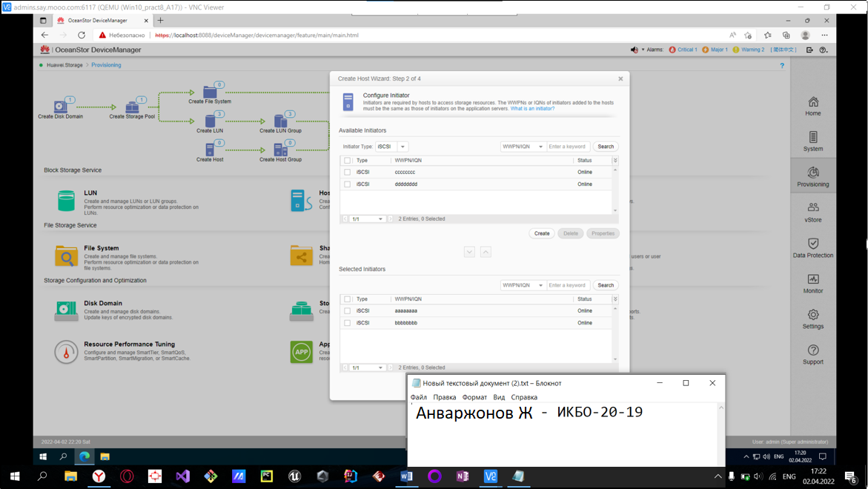

Рисунок 15 - Окно создания хост машины, добавление интерфейсов

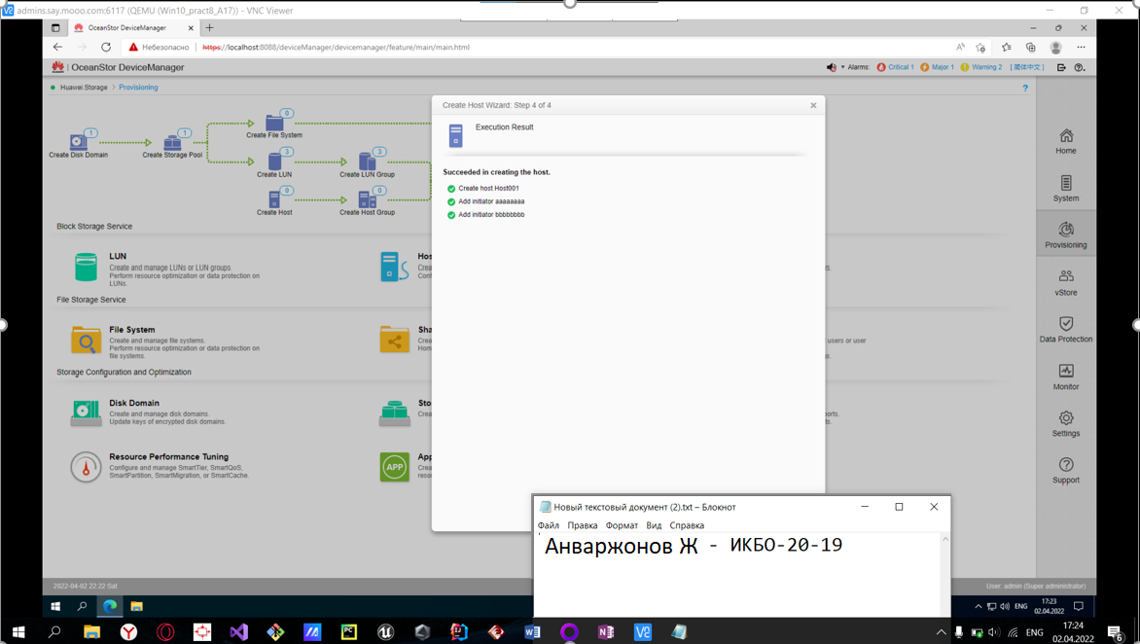

Рисунок 16 - Окно создания хост машины, добавление интерфейсов

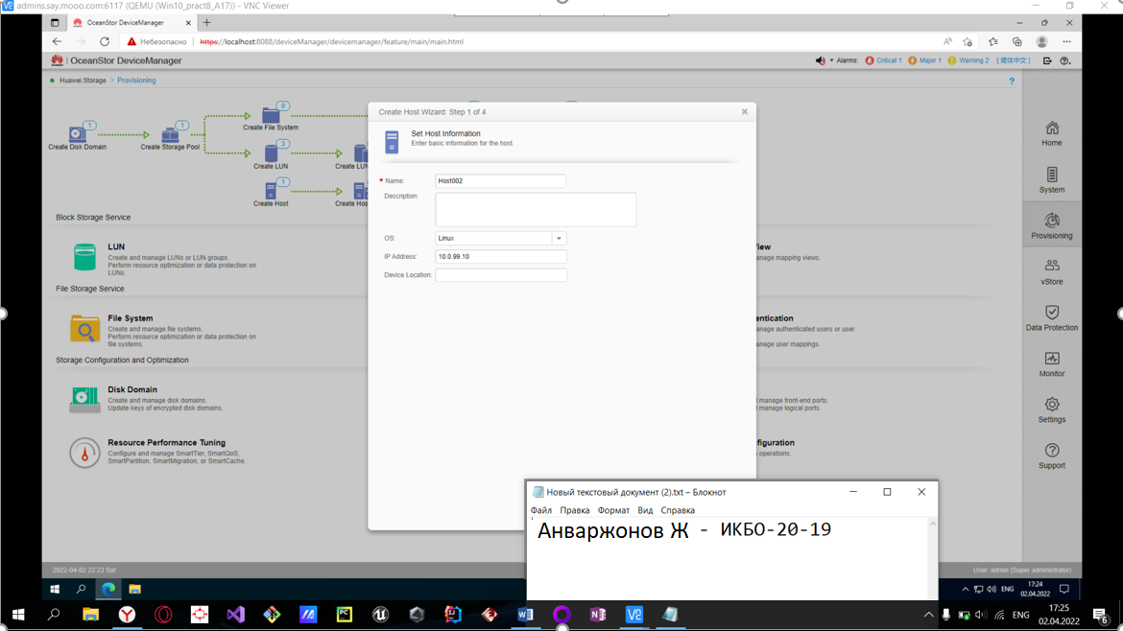

Рисунок 17 - Окно создания хост машины

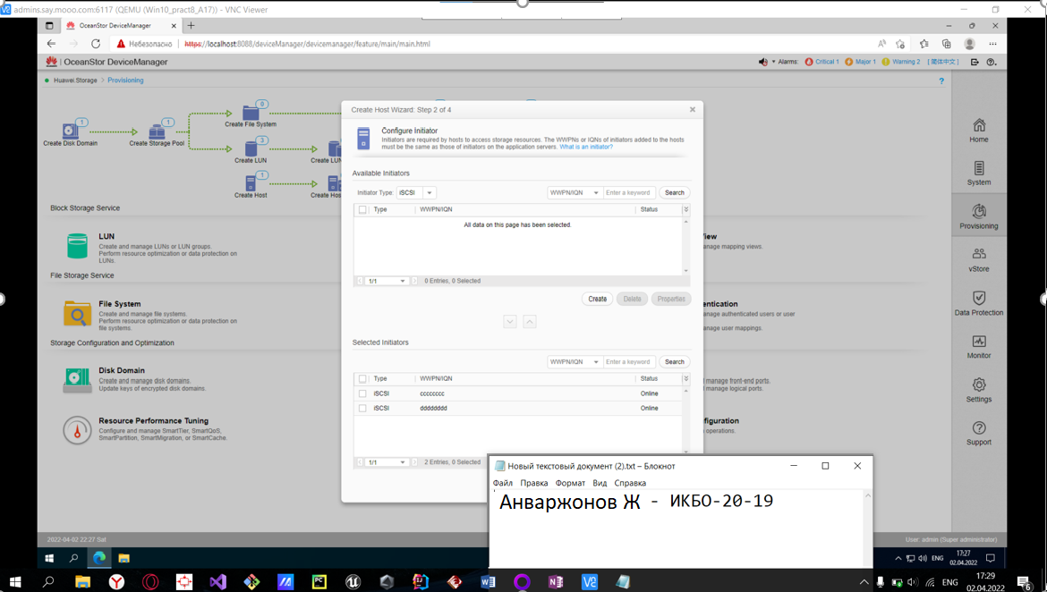

Рисунок 18 - Окно создания хост машины, добавление интерфейсов

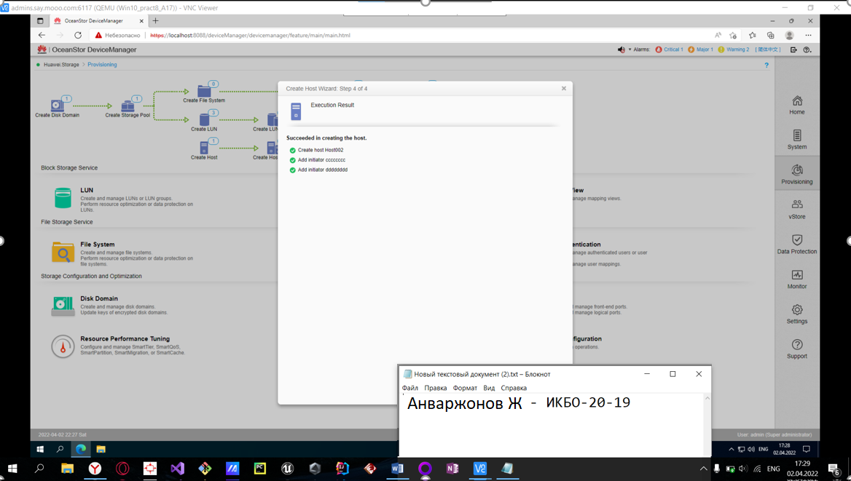

Рисунок 19 - Окно создания хост машины, добавление интерфейсов

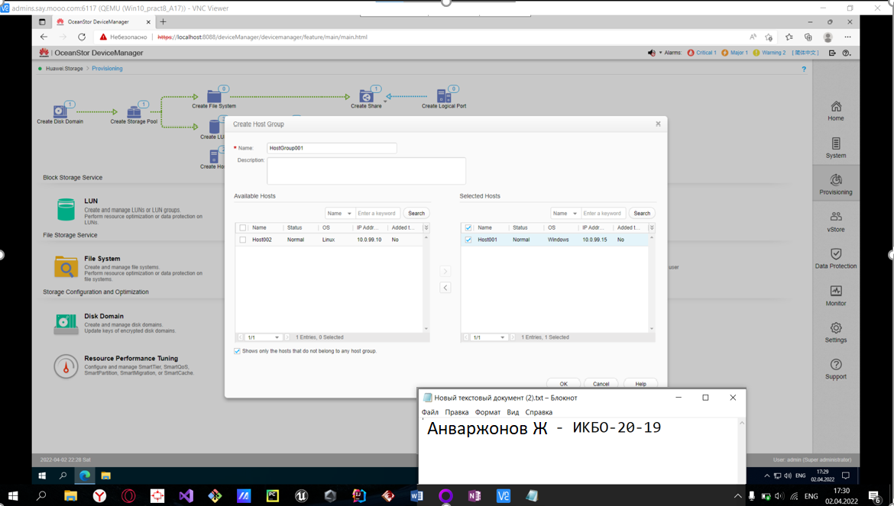

Рисунок 20 - Окно создания группы хостов

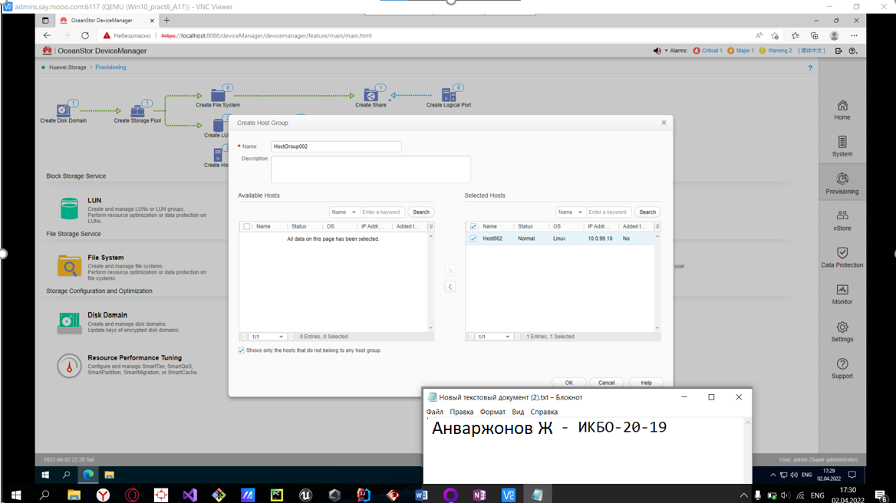

Рисунок 21 - Окно создания группы хостов

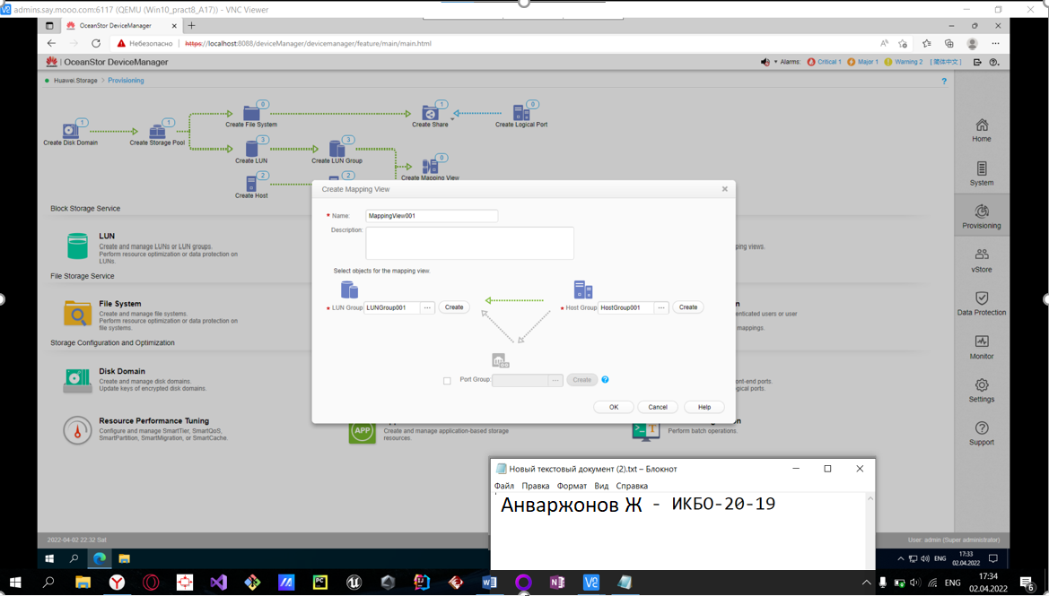

Рисунок 22 - Окно создания MappingView

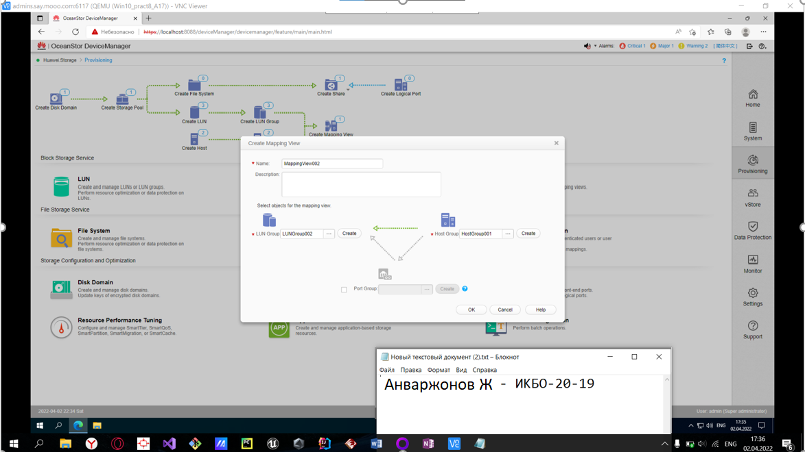

Рисунок 23 - Окно создания MappingView

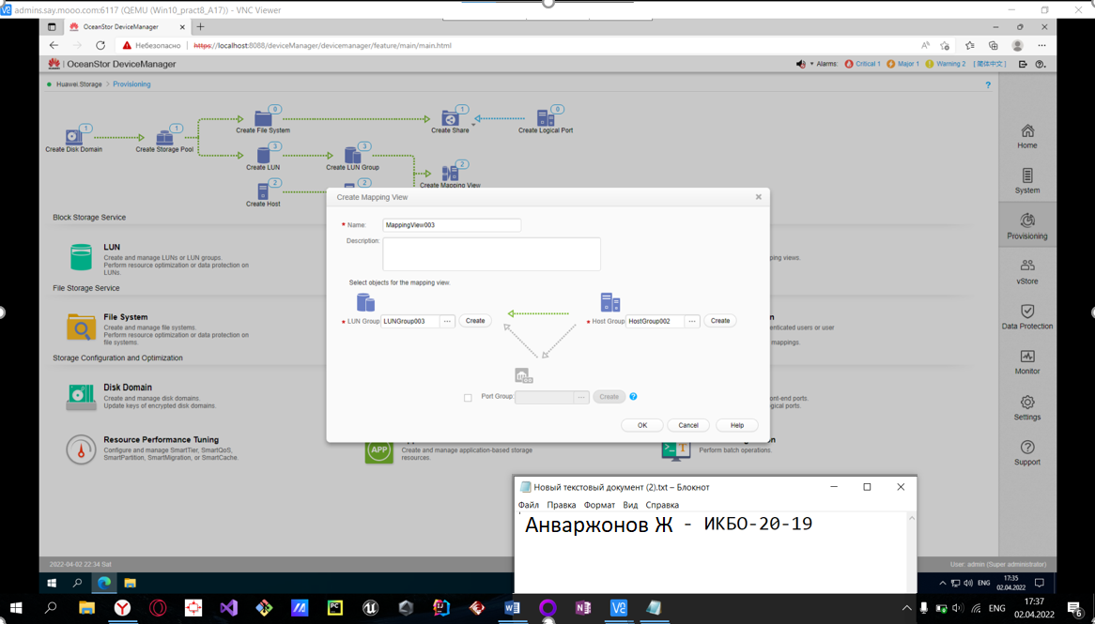

Рисунок 24 - Окно создания MappingView

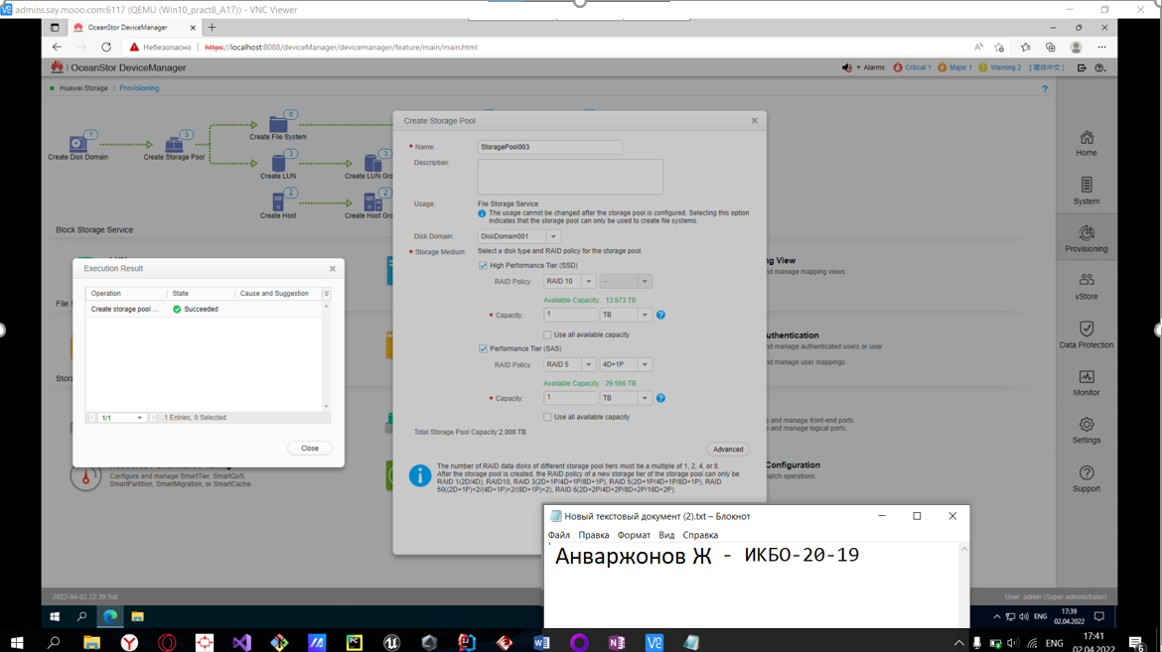

Рисунок 25 – добавление storage pool

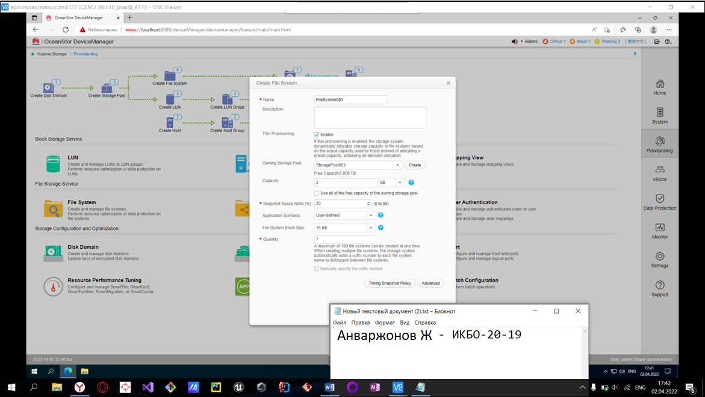

Рисунок 26 - Окно создания файловой системы

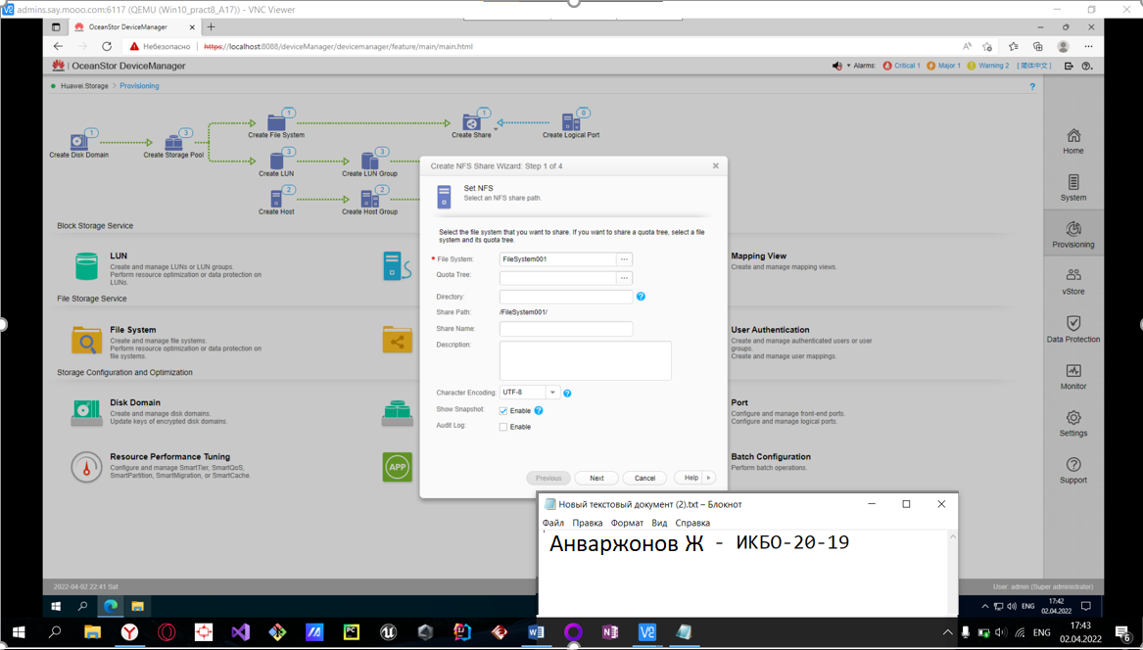

Рисунок 27 - Окно создания общедоступной файловой системы

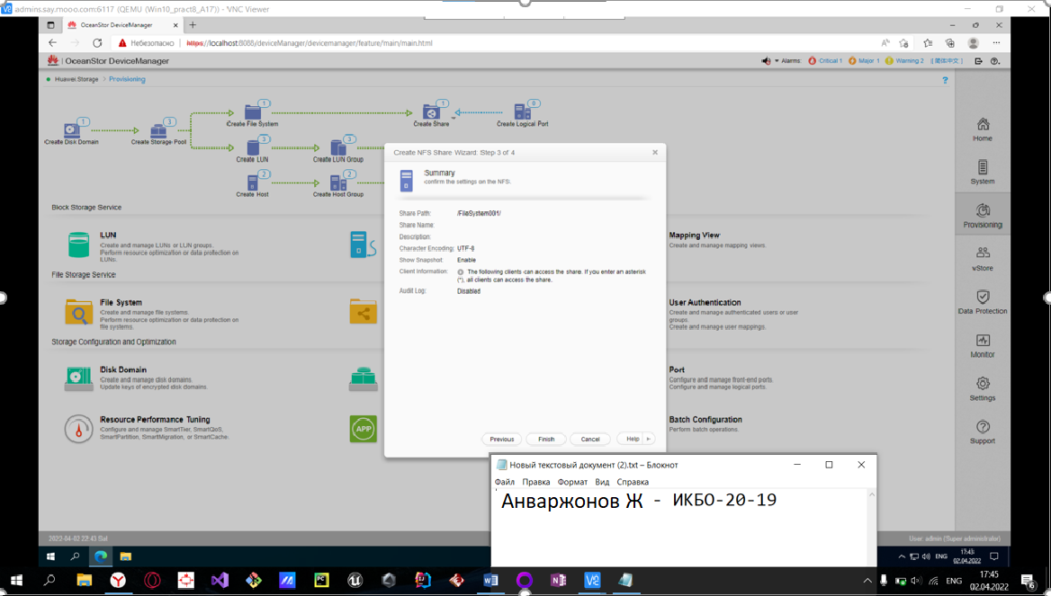

Рисунок 29 - Окно добавления хостов

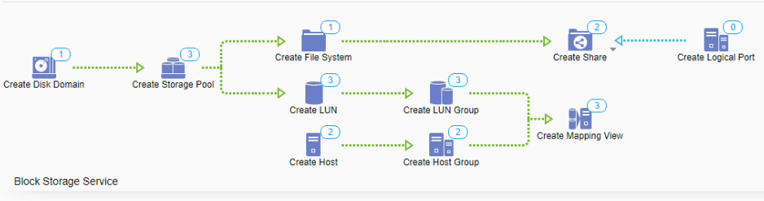

Рисунок 30 – результат работы